**Développeur WEB et Web Mobile**

**Evaluation**

**PHP Orienté Objet**

**JEU DE ROLES**

**Durée : 3 h 00**

**Documents autorisés : Oui**

**Internet autorisé : Oui**

**Date : ……………….**

**Nom : ……………….**

**Prénom : ………………..**

**Consignes**

Commencer par une analyse du jeu et ensuite décomposer en actions élémentaires avant de commencer à programmer.

Toutes les valeurs données dans cet exercice (nombre de points de vie acquis, perdus lors des attaques, valeur du sort, …) devront être placées dans des variables.

Le code sera orienté objet. Il sera correctement indenté, commenté. Les règles de convention d’écriture doivent être respectées.

**Les fichiers seront sauvegardés à la racine de votre espace réseau dans un dossier Eval_POO_[Prénom]** *Respecter scrupuleusement le nommage et la casse*

# Projet de développement d’une application

Nous nous proposons de développer une application, mettant en œuvre tout ce que vous avez appris en programmation orienté objet.

Nous nous proposons de réaliser un mini jeu où nous allons pouvoir utiliser un dé pour tuer des monstres, super original ! Bon, tout va être automatique et aléatoire, on n’est pas là pour faire un jeu complet avec des interactions avec l'utilisateur

# Instructions pour réaliser ce jeu

Vous allez devoir créer 4 classes :

* Une classe Joueur, représentant notre héros.
* Une classe MonstreFacile.
* Une classe MonstreDifficile, qui bien sûr va hériter des fonctionnalités d'un monstre facile et qui en ajoutera.
* Une classe De pour gérer notre tirage aléatoire, comme un dé classique.

# Les règles

Les règles qui suivent peuvent paraître compliquées mais en fait elles sont assez faciles à retranscrire en code, donc ne vous découragez pas à la lecture de celles-ci et revenez-y une à une.

Le principe est de voir combien notre héros va pouvoir tuer de monstres faciles et de monstres difficiles avant de mourir. Il meurt lorsqu’il a perdu tous ses points de vie (mon héros démarre avec 50 points de vie). Chaque monstre facile tué rapporte 1 point, chaque monstre difficile tué en rapporte 2.

* Un monstre aléatoire arrive, le héros attaque le monstre ; puis si le monstre a survécu il attaque à son tour le héros et ceci jusqu'à ce que mort s'en suive.
* Une attaque du héros sur un monstre consiste en **un jet de dé des deux protagonistes**. Si le dé du héros est supérieur ou égal au dé du monstre, alors celui-ci est vaincu. Sinon, rien ne se passe et c'est au tour du monstre d'attaquer. *Techniquement (l’attaque du héros se limite à attaquer le monstre, celui-ci ne répond pas, il répondra dans son attaque)*
* L'attaque du monstre facile sur le héros est similaire, mais à la différence que le jet du monstre doit être strictement supérieur au jet du héros. Eh oui, il faut bien avantager un peu notre héros :)
* A noter que lorsque le héros subit des dégâts, son bouclier se déclenche avec un nouveau jet de dé. Si ce dernier est inférieur ou égal à 2 (donc 2 chances sur 6), alors le héros ne perçoit pas de dégâts. Le cas contraire, ses points de vie sont diminués d'une valeur forfaitaire, de 10 points de vie.
* L'attaque du monstre difficile est la même que celle du monstre facile, sauf qu'il enchaine avec un sort magique. Un jet de dé est réalisé et si ce jet est différent de 6 alors le héros perçoit des dommages équivalents à la valeur du dé multiplié par une valeur forfaitaire, de 5

Au niveau des détails techniques des classes :

La classe Joueur :

* possède une propriété en lecture seule qui contient les points de vies ; ceux-ci sont initialisés dans le constructeur.
* possède une méthode EstVivant, qui dépend du nombre de points de vie.
* possède une méthode Attaque, prenant en paramètre un monstre
* possède une méthode SubitDegats qui prend en paramètre un entier avec la valeur des dégâts subits

La classe MonstreFacile :

* possède également une méthode Attaque
* possède un attribut qui contient le fait de savoir si le monstre est vivant

La classe MonstreDifficile :

* modifie le comportement de la méthode Attaque
* implémente le sort magique

La classe De :

* possède une méthode LanceLeDe qui renvoie un entier

Et voilà, vous savez tout. Bon, ça a l'air long comme ça, mais en fait ce n’est pas si compliqué.

Bien sûr, vous pouvez vous rajouter des méthodes privées, des variables, et ce que vous voulez d'autre. :) C’est même nécessaire.

# Les résultats attendus

## Mode sans trace :

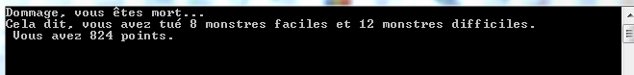

32

## Mode avec trace (utile au débogage)

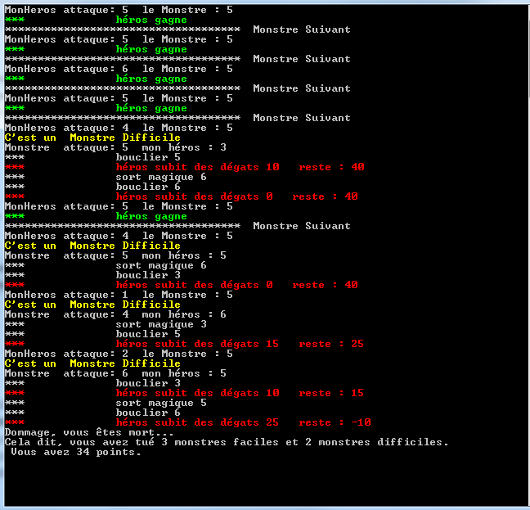

7

**Conseil** : déroulé le jeu manuellement le jeu et bien identifier les différentes phases et les différents acteurs.